Corso Insegnare Scienze Sperimentali:
Forze e movimento

Terzo incontro: Le forze di attrito

Tutor: Alberto Panzarasa, Paola Tacconi
Le forze di attrito

Immaginiamo di fare una gita in bicicletta e smettere improvvisamente di pedalare…prova a descrivere il moto della bicicletta?
…………………………………………………………………………………………………………………………………………….
…………………………………………………………………………………………………………………………………………….
…………………………………………………………………………………………………………………………………………….

Commento: Tutto avviene come se “qualcosa” stesse frenando il moto

Cosa frena il moto?
…………………………………………………………………………………………………………………………………………….
…………………………………………………………………………………………………………………………………………….
…………………………………………………………………………………………………………………………………………….

Prova ad analizzare le seguenti situazioni:
- Un cubetto lanciato sul pavimento
Quale forza frena la pallina? ……………………………………………………………………………………….
A cosa è dovuta questa forza?.........................................................................

- una pallina che rotola sul pavimento
Quale forza frena la pallina? ……………………………………………………………………………………….
A cosa è dovuta questa forza?.........................................................................

- un ragazzo che corre in una piscina profonda circa 1 m
Quale forza frena la pallina? ……………………………………………………………………………………….
A cosa è dovuta questa forza?.........................................................................

L’attrito tra corpi solidi (l’attrito radente e volvente)

Nelle attività precedenti i bambini hanno già fatto esperienze nelle quali erano presenti le forze di attrito.

- E’ opportuno riprendere gli schemi del fare forza e le regole delle forze e stimolare gli allievi a ridiscuterli e ad rielaborarli nuovamente.
- Nel tiro alla fune l’interazione tra bambino-pavimento è facilmente percepibile quando il bambino si mette su un tappeto scivoloso o indossa un paio di pattini.
- Nell’attività di avvitare e svitare un barattolo quella che deve essere riconosciuta è la totale simmetria delle forze che si esercitano tra i due pezzi che si incastrano. Analizzando meglio la situazione ci si rende conto che si fa forza con entrambe le mani.
  - Passiamo un po’ d’acqua o ancora meglio dell’olio, una volta sulla mano che tiene il coperchio, poi su quella che tiene il barattolo ed infine su tutte e due.
La catena chiusa di forze è costituita dal coperchio che fa forza contro la mano e contro il barattolo, dal barattolo che fa forza contro il coperchio e contro l’altra mano, dal bambino che attraverso le mani fa forza contro il barattolo e contro il coperchio.
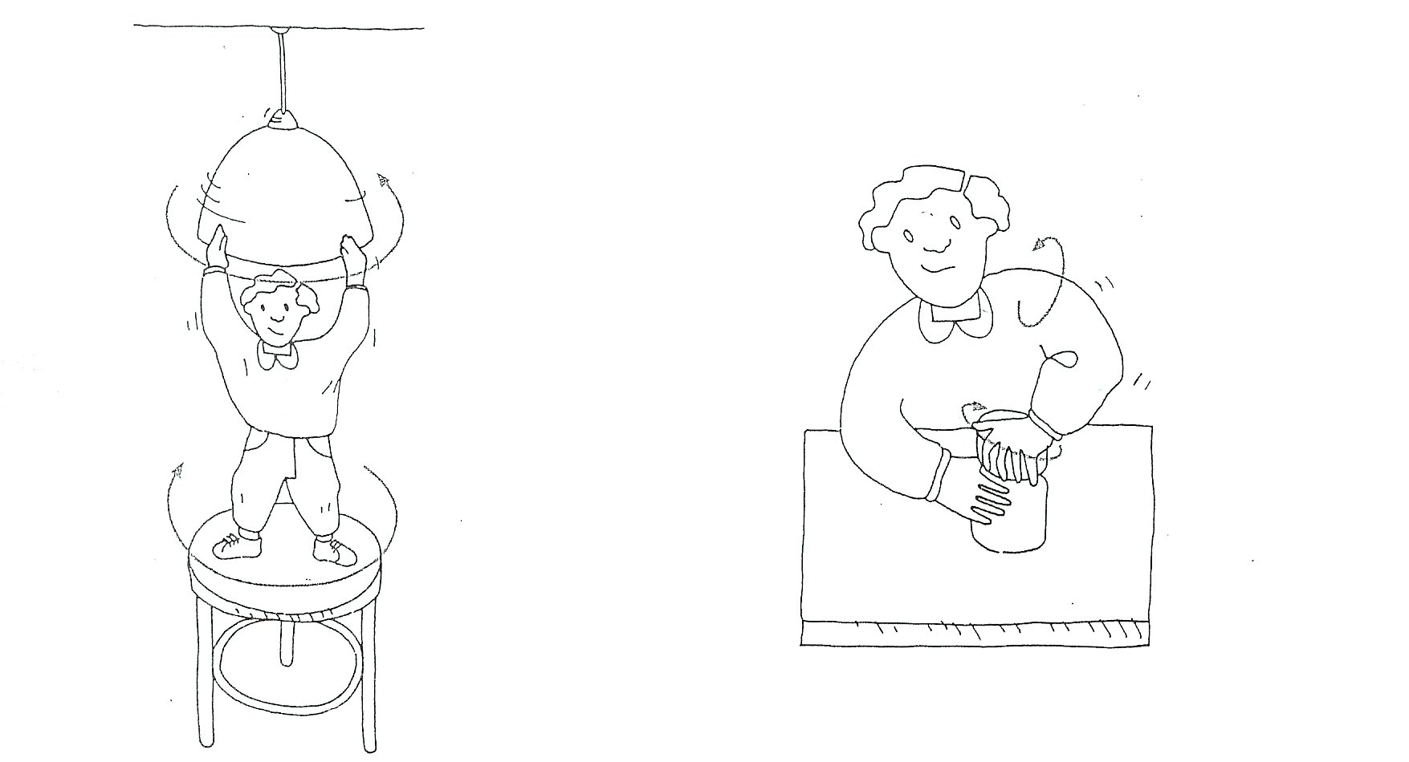
SCHEDA 1

- Chi è che fa forza contro di noi?
_____________________________________________________________________________________________________________________________________________________________________________________________

- Come mai fa forza?
_____________________________________________________________________________________________________________________________________________________________________________________________

- In che modo fa forza?
________________________________________________________________________________________________________________________________________________________________

- L’argomento può essere ampliato con una serie di quesiti che contemplino un’ampia varietà di situazioni di esperienza comune: spostare uno scatolone, un armadio. L’obiettivo è quello di far individuare le diverse variabili che sono connesse con lo spostamento in questo sistema di forze, ad esempio il peso dell’oggetto che deve essere spostato.

- Far strisciare e rotolare oggetti diversi per materiale, forma, peso.

Le sensazioni di sforzo muscolare avvertite mentre si tirano e si spingono oggetti per farli strisciare o rotolare, permettono a tutti di giungere alla consapevolezza della correlazione tra la forza che occorre esercitare per metterli in moto o per mantenerveli e il peso degli oggetti.

- Far spingere due, tre banchi insieme, mettendo i banchi uno sopra l’altro o in fila.

In definitiva una serie di esperienze possono evidenziare che più un oggetto (o un insieme di oggetti), pesa, più diventa grande la forza che occorre fare per farlo strisciare.
Esperimento: spostamento di un blocco a forma di parallelepipedo appoggiato su un pavimento orizzontale

MATERIALE
- un libro pesante
- uno spago sottile ma robusto
- un dinamometro
- 4 matite cilindriche
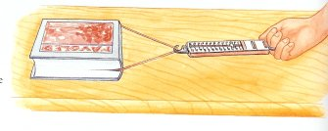

PROCEDIMENTO
- Appoggia il libro sul tavolo e aggancialo al dinamometro.
- Tira il dinamometro fino a far muovere il libro e leggi quanta forza ci vuole.
- Sistema sotto il libro le matite ed esegui di nuovo l’operazione: leggi sul dinamometro quanta forza ci vuole per muovere il libro.

RISULTATI
Registra la forza indicata dal dinamometro.

 | Trascinamento | Rotolamento
Forza

DISCUSSIONI E CONCLUSIONI
Quando una superficie scorre su un’altra genera attrito, una forza che ostacola il movimento.
Nel primo caso il libro appoggia sul tavolo, una superficie piatta e crea il massimo attrito (attrito radente). Nel secondo caso le matite offrono una minore resistenza allo scorrimento perché appoggiano sul tavolo una superficie in grado di rotolare (attrito volvente)
Esperimento: spostamento di un blocco a forma cilindrica appoggiato su un pavimento orizzontale

MATERIALE
- una lattina cilindrica
- un tavolo

PROCEDIMENTO
- Metti la latta all’inizio del tavolo, poggiata sulla base.
- Imprimile delle piccole spinte con il dito per farla arrivare in fondo al tavolo.
- Rimetti la latta all’inizio del tavolo questa volta appoggiata sul fianco.
- Toccala come prima per farla arrivare in fondo al tavolo e confronta il numero di spinte necessarie.

RISULTATI
Quando la latte è in piedi è necessario spingerla un numero molto maggiore di volte rispetto a quando è appoggiata sul lato. Quando può rotolare sul piano, ogni spinta le fa percorrere un tratto più lungo.

DISCUSSIONI E CONCLUSIONI
La base della latta è piatta e produce sul tavolo attrito radente. Il fianco della latta, invece, è curvo e produce quindi attrito volvente, che è notevolmente inferiore.
La nostra spinta, nel secondo caso, provoca un movimento che dura molto più a lungo di quello, quasi nullo, provocato nel primo caso.

La forza d’attrito dipende se l’oggetto lo faccio muovere strisciando o rotolando
La forza esercitata dipende dal tipo di superficie su cui l’oggetto si trova

CONFRONTO TRA FORZE ELASTICHE E FORZE D’ATTRITO

- I ragazzi hanno avuto modo di constatare che quanto avviene in diverse situazione di trascinamento o rotolamento di oggetti su una superficie orizzontale dipende da vari fattori tra cui il peso degli oggetti stessi.
- In discussioni collettive si può chiedere di prevedere cosa accade se nelle varie situazioni esaminate gli oggetti vengono tirati tramite una molla.
- Si passa poi alla sperimentazione vera e propria per verificare le ipotesi emerse.

MATERIALE
Oggetti e molle reciprocamente adatti:
- oggetti che possono essere spostati su una superficie offrendo esempi di attrito radente e volvente e che possano essere variamente appesantiti: carrelli, pattini a rotelle, barattoli,
- molle con rigidità crescente e anche con la stessa rigidità

PROCEDIMENTO
Applicare la molla ad un oggetto e tirarlo in diverse direzioni: orizzontalmente rispetto al piano d’appoggio, verso l’alto e verso il basso

RISULTATI
1- Gli allungamenti della molla sono diversi se si tira la molla con inclinazioni diverse.
2- La molla inizia ad allungarsi sempre di più senza che l’oggetto si sposti, finché, nel momento in cui c’è il distacco, improvvisamente l’allungamento raggiunto subisce una diminuzione più o meno sensibile e, se l’oggetto è trascinato a velocità moderata e senza strappi, non cambia più durante il trascinamento, anche a velocità diverse.

DISCUSSIONI E CONCLUSIONI
Quando una molla è orizzontale al piano di appoggio si fa forza solo per spostare l’oggetto, mentre quando è inclinata si fa anche forza per sollevare l’oggetto oppure per schiacciarlo contro la superficie d’appoggio.
Stabilito ciò si può decidere che ogni volta le esperienze dovranno essere eseguite tirando in direzione orizzontale, così da garantirsi che la forza esercitata è interamente diretta allo spostamento dell’oggetto.
Esperimento: L’effetto del peso sulla forza d’attrito

MATERIALE
Pattini a rotelle
Nastro adesivo
Dinamometro
Superfici di appoggio lisce e meno lisce

PROCEDIMENTO
Confrontare il valore indicato dal dinamometro quando viene usato per tenere un oggetto sollevato (peso dell’oggetto) e quando viene utilizzato per tirarlo, fino al momento del distacco.

Applicare il dinamometro ad un pattino a rotelle e sollevarlo, leggere la forza peso.
Tirare il dinamometro fino a far muovere il pattino e leggere quanta forza ci vuole.
Rifare la stessa misurazione dopo aver bloccato le ruote con del nastro adesivo.
Tirare il dinamometro e far muovere il pattino prima su una superficie liscia e poi ruvida.
Confrontare le misurazioni.
Appesantire il pattino mettendogli sopra dei pesi.

RISULTATI
L’allungamento della molla è comunque maggiore quando è usata per tenerlo sollevato che non quando è usata per trascinarlo.
Si osservano comportamenti diversi in relazione al tipo di superfici più o meno ruvide.

DISCUSSIONI E CONCLUSIONI
La forza d’attrito su qualunque superficie è minore del peso.
In tutte le situazioni in cui si cerca di spostare un oggetto su una qualsiasi superficie, la forza resistente non è il peso, ma dipende dal peso, aumentando se esso aumenta e viceversa.

Esperimento: Effetti della superficie di contatto, più o meno ruvide, sull’attrito

Per indagare la dipendenza della forza resistente dalla scabrosità delle superfici a contatto, si può fissare sulla tavola della carta vetrata a grani via via più grossi e tirare sempre con la stessa molla il pattino su di essa appoggiato.
Sia che le ruote siano libere sia che siano bloccate, man mano che aumenta la granulosità della carta vetrata, la molla per poter spostare il pattino deve allungarsi sempre di più.
Facendo percorrere ogni volta lo stesso tratto al pattino, si constata anche che aumenta la quantità di granelli asportati durante il movimento. (Si può evidenziarlo versandoli su un foglio di carta)

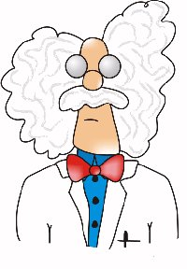  Per saperne di più…. | Ghiaccio, vetro, plexiglass e attrito…  Il ghiaccio, il vetro e il plexiglass sono tre materiale estremamente lisci, tuttavia l’attrito radente è molto minore per il ghiaccio che per gli altri due materiali…questo è dovuto al fatto sul ghiaccio il calore sviluppato proprio per attrito scioglie un po’ di ghiaccio formando una sottile pellicola di acqua che fa da lubrificante sulla superficie ghiacciata.

Esperimento: Effetti dell’estensione della superficie di contatto sulla forza di attrito.

MATERIALE
Prendere un blocco e appoggiarlo di volta in volta su tutte le facce aventi estensione diversa, ovviamente tutte le facce devono essere dello stesso materiale ed ugualmente ruvide e tirarlo con la stessa molla o dinamometro.

RISULTATI
Si può vedere che la molla subisce sempre lo stesso allungamento al momento del distacco.

CONCLUSIONI
L’attrito non dipende quindi dall’estensione della superficie di contatto, a parità di peso e di qualità delle superfici.
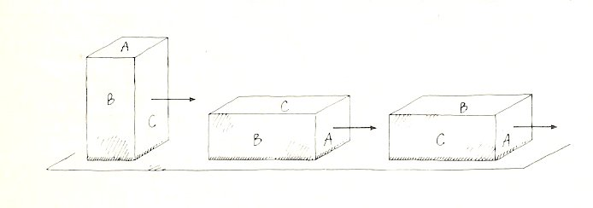

Parte 1: Le forze di attrito

Immaginiamo di fare una gita in bicicletta e smettere improvvisamente di pedalare…prova a descrivere il moto della bicicletta?
…………………………………………………………………………………………………………………………………
La forza di attrito viscoso

L’ultimo tipo di forza di attrito che consideriamo è quella viscosa: esso si genera ogni volta che un oggetto si muove in un fluido (liquido o gas).

Esperimento:
MATERIALE
Tubo di plastica chiuso a una estremità
Liquido con cui riempire il tubo
Oggetto (pallina di metallo) da far cadere dentro il tubo

PROCEDIMENTO
Far cadere l’oggetto dentro al tubo dopo averlo riempito con un liquido e osservare il moto dell’oggetto. Provare con diversi liquidi per esempio acqua, glicerina, olio,…

RISULTATI
L’oggetto parte sempre da fermo e aumenta la sua velocità fino a raggiungere una situazione di moto con velocità costante. La velocità raggiunta dipende dalla densità del fluido e dalla sua viscosità. Si potrebbe anche ripetere l’esperimento cambiando la forma dell’oggetto inserito nel liquido e si potrebbe notare che il moto di caduta dipende anche dalla forma dell’oggetto.

CONCLUSIONI
Lo stesso tipo di moto caratterizza anche la caduta di un oggetto lasciare libero di muoversi.
Questo tipo di moto è dovuto al fatto che l’attrito viscoso aumenta all’aumentare della velocità e quindi se pareggia la forza peso il moto procede con velocità costante..
Attenzione perché il risultato che abbiamo appena ottenuto implica che oggetti aventi forme e masse diverse cadano esattamente allo stesso modo. Tuttavia, questo è in contrasto con quanto osserviamo nella realtà che ci circonda e, come vedremo, è la presenza dell’attrito che fa cadere gli oggetti in modo diverso.
Anche una goccia in caduta libera in presenza di aria (per esempio durante un temporale trascurando la spinta del vento) si muove in questo modo: la velocità della goccia aumenta rapidamente al trascorrere del tempo, poiché nella fase iniziale della caduta la forza, successivamente, cresce più lentamente, e infine la velocità raggiunge una velocità costante quando l’attrito eguaglia la forza peso.

